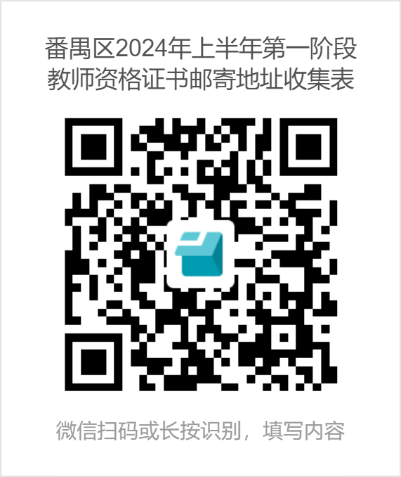
- 附件1名单中的应届毕业生由于申请教师资格认定时是以学籍身份报名，尚未取得毕业证（学历未达到），所以应届毕业生默认是自取的，领证时必须凭毕业证才能发放教师资格证。要改为邮寄请扫描上方二维码提供新的邮寄信息和毕业证照片（JPG或PDF）。
- 附件1名单中的社会人员（含研究生）备注显示为自取的，要改为邮寄请扫描上方二维码提供新的邮寄信息和身份证照片（JPG或PDF）。
- 自取改邮寄的须在7月1日至7月8日期间扫描附件2中的二维码。没在指定时间内修改为邮寄的请预约到现场领取。

